Biosmršť 2026: zlatý hřeb Týdne invazních druhů

Průhonice, 8. června 2026 – Už popáté se veřejnost po celé České republice zapojí do víkendového mapování nepůvodních druhů rostlin a živočichů známého jako Biosmršť. Akce proběhne od 12. do 14. června 2026 a poprvé se stane součástí celorepublikové osvětové kampaně Týden invazních druhů.

Cílem Biosmrště je zmapovat výskyt vybraných nepůvodních a invazních druhů. Některé z nich jsou zařazeny na takzvaný unijní seznam a Česká republika je proto povinna sledovat jejich výskyt a omezovat jejich další šíření. Právě zde mohou významně pomoci data od veřejnosti.

Do akce se může zapojit každý. Stačí vyrazit do přírody a svá pozorování zaznamenat prostřednictvím bezplatné aplikace nebo webu iNaturalist.org. Ověřené údaje následně využívají vědci, ochranáři i správci krajiny. Data putují do Nálezové databáze ochrany přírody i do mezinárodní databáze GBIF.

„Týden invazních druhů, jehož bude Biosmršť zlatým hřebem, je inspirován podobnými kampaněmi v zahraničí, zejména ve Velké Británii. Jeho cílem je upozornit na rostoucí problém biologických invazí a zapojit veřejnost do jejich sledování,“ říká Jiří Skuhrovec z Národního centra zemědělského a potravinářského výzkumu (CARC).

Nové druhy pod drobnohledem
Zatímco seznam sledovaných živočichů zůstává beze změny, u rostlin letos přibude několik nových druhů. K nejčastěji sledovaným druhům z minulých let, pajasanu žláznatému a javoru jasanolistému, organizátoři přidali například pavlovnii, katalpu nebo mavuň červenou.

„Pavlovnie i katalpa jsou oblíbené okrasné stromy vysazované ve městech. V posledních letech se ale začínají šířit i mimo místa výsadby. Pozorování z volné přírody nám pomohou zjistit, jak rychle tento proces probíhá a zda bude potřeba přijmout včasná opatření,“ vysvětluje Kateřina Berchová z České zemědělské univerzity v Praze.

Novinky letošní roku
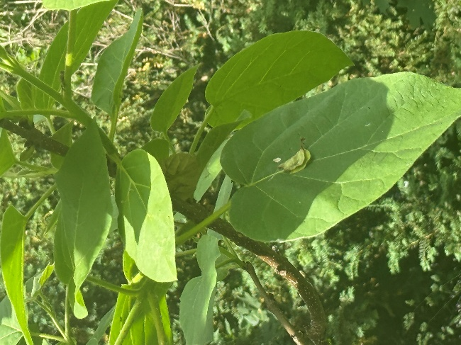
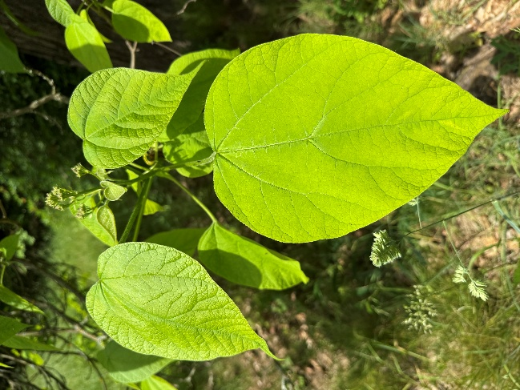
Pavlovnia (vlevo) a katalpa (vpravo).
Mladí jedinci obou druhů jsou si dost podobní, mají bujný růst a velké srdčité listy.

Dají se ovšem od sebe poznat, a to podle měkkosti listů. Pavlovnie je má měkce plstnaté a jakoby nadýchané. Listy katalpy pak po rozemnutí páchnou po myšině. Oba druhy je možné najít v blízkosti výsadeb dospělých stromů, na úpatí zdí či v zanedbaných koutech parků a zahrad.

Výsledky Biosmršti mohou pomoci při regulaci invazních druhů. Ministerstvo životního prostředí postupně vydává zásady regulace druhů zařazených na unijní seznam. Ze čtyř dosud zpracovaných druhů Biosmršť sleduje hned tři – bolševník velkolepý, pajasan žláznatý a klejichu hedvábnou.

Přes 800 ověřených pozorování za jediný víkend
Zájem veřejnosti o projekt rok od roku roste. se do Biosmrště zapojilo více než 200 dobrovolníků, kteří shromáždili přes 800 ověřených pozorování více než 31 sledovaných druhů. Mezi nejčastěji hlášené patřily pajasan žláznatý, slunéčko východní nebo husice nilská.

„Snažíme se vybírat druhy, které veřejnost dokáže v terénu poměrně snadno poznat a které jsou v polovině června dobře viditelné. Mapovat ale mohou lidé samozřejmě celoročně. Právě díky veřejnosti pak získáváme informace z tisíců lokalit po celé republice, včetně míst, kam se odborníci dostanou jen výjimečně. To výrazně rozšiřuje naše možnosti sledovat šíření nepůvodních a invazních druhů,“ říká Pavel Pipek z Botanického ústavu AV ČR.

S určováním druhů pomáhá aplikace iNaturalist využívající rozpoznávání fotografií pomocí umělé inteligence. Začátečníci mohou využít také jednodušší aplikaci Seek, která identifikaci organismů přímo v terénu velmi usnadňuje.

Biosmršť není jen o mapování
Organizátoři chtějí do projektu dlouhodobě zapojovat také školy a zájmové kroužky. K dispozici je metodika pro učitele, která umožňuje propojit účast v projektu s výukou přírodovědných předmětů.

Doprovodný program nabídne také akce pro veřejnost. V pátek 12. června budou o biologických invazích odborníci diskutovat během veřejné debaty Zeptejte se vědce! Live. V pátek také proběhne komentované terénní mapování invazních druhů v Praze na Suchdole. V neděli 14. června bude v Průhonickém parku autorské čtení z nové knihy botanických pohádek Bota botanika vědkyně Jitky Klimešové, pohádkovými hrdiny jsou při tom i invazní druhy rostlin.

Evropská spolupráce
Biosmršť je součástí celoevropského Bioblitzu, který ve stejném termínu probíhá v několika dalších evropských zemích. V České republice akci koordinují vědci z Národního centra zemědělského a potravinářského výzkumu (CARC), Botanického ústavu AV ČR a České zemědělské univerzity. Podporu projektu vyjadřují také další vědecké a ochranářské instituce.

Více informací a seznam sledovaných druhů najdete na www.biosmrst.cz.

Kontakt

Jiří Skuhrovec Kateřina Berchová Pavel Pipek
CARC Česká zemědělská univerzita Botanický ústav AV ČR
jirislavskuhrovec@gmail.com berchova@fzp.czu.cz pavel.pipek@ibot.cas.cz
+420 702 087 694 +420 603 175 538 +420 724 547 559

O COST projektu Alien-CSI
Alien-CSI (Increasing understanding of alien species through citizen science) je výzkumná síť financovaná evropským programem COST. Zabývá se rozvojem a zaváděním občanské vědy do mezioborového výzkumu nepůvodních druhů a shromažďuje informace využitelné při rozhodování o jejich managementu v souladu s příslušnými právními předpisy, jako je nařízení EU č. 1143/2014 o invazních nepůvodních druzích.

O Botanickém ústavu AV ČR, v. v. i.
Botanický ústav AV ČR je veřejná výzkumná instituce, která je součástí Akademie věd České republiky. Je jedním z hlavních center botanického výzkumu v ČR. Zabývá se výzkumem vegetace na úrovni organismů, populací, společenstev a ekosystémů. V současnosti soustřeďuje přes 150 vědeckých pracovníků a doktorandů v celé škále terénně zaměřených botanických oborů od taxonomie přes evoluční biologii, ekologii až po biotechnologie. Hlavním sídlem ústavu je zámek v Průhonicích. Součástí jsou také odloučená vědecká pracoviště v Brně a Třeboni a terénní stanice na Kvildě a v Lužnici. Ústav navíc zajišťuje správu jednoho z nejvýznamnějších zámeckých parků v České republice, Průhonického parku, zařazeného na seznam památek UNESCO. Více informací je na www.ibot.cas.cz.

O Národním centru zemědělského a potravinářského výzkumu, v. v. i.
Národní centrum zemědělského a potravinářského výzkumu (angl. Czech Agrifood Research Center – CARC) je veřejná výzkumná instituce zřízená Ministerstvem zemědělství ČR, které vznikla v roce 2025 sloučením Výzkumného ústavu rostlinné výroby, Výzkumného ústavu zemědělské techniky (VÚZT) a Výzkumného ústavu potravinářského Praha (VÚPP). Zaměřuje se na rostlinnou výrobu a příbuzné obory. Kromě hlavního pracoviště v Praze-Ruzyni má centrum výzkumné a pokusné stanice i další pracoviště po celé ČR, včetně vlastní vinice na Karlštejně. Hlavním cílem výzkumu v CARC je získat vědecké poznatky pro podporu trvale udržitelného rozvoje zemědělství, na základě inovací systémů a technologií pěstování zemědělských plodin pro produkci kvalitních a bezpečných potravin, krmiv a surovin pro energetické a průmyslové využití. Hlavní uplatnění výsledků výzkumu je v oblasti zvyšování efektivnosti rostlinné výroby, při zajištění minimálních negativních dopadů na životní prostředí a zdraví člověka. Více informací je na www.carc.cz.

O České zemědělské univerzitě v Praze
Česká zemědělská univerzita v Praze (Czech University of Life Sciences Prague) patří mezi přední české univerzity zaměřené na přírodní zdroje, životní prostředí, zemědělství a udržitelný rozvoj. Vedle sedmi fakult jsou součástí univerzity také Lesy, Statky a Vinařství ČZU. Ochraně životního prostředí, péči o krajinu a lesnictví, jakož i vzdělávání a výzkumu v těchto oblastech, se dlouhodobě věnuje Fakulta životního prostředí a Fakulta lesnická a dřevařská. Díky rozsáhlému aplikovanému výzkumu, mezinárodní spolupráci i úzké spolupráci se státní správou, podniky i nevládními organizacemi představuje ČZU významné centrum odbornosti ve střední Evropě. Více informací je na https://www.czu.cz/cs.

